DIVISIÓN POR RUFFINI

PASO 1. Procedemos a preparar las celdas donde introduciremos los coeficientes del dividendo y el término independiente del divisor, dándole el siguiente formato o aspecto:
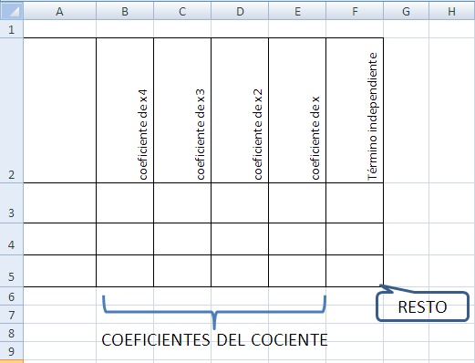
A continuación comenzaremos a introducir las fórmulas en las celdas correspondientes para que simplemente introduciendo los coeficientes del dividendo y el término independiente del divisor (cambiado de signo) se efectúe automáticamente la división.
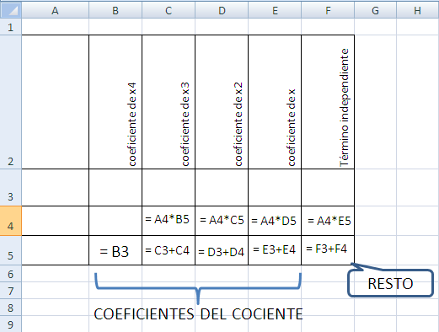
Por el diseño de la tabla y el algoritmo de la división se podrá utilizar para polinomios de grado 4 o inferior.
Ya sólo queda probarla.
Hagamos como ejemplo la división:
$$\left(x^{4}-2x^{3}-7x^{2}+20x-12\right):\left(x+3\right)$$

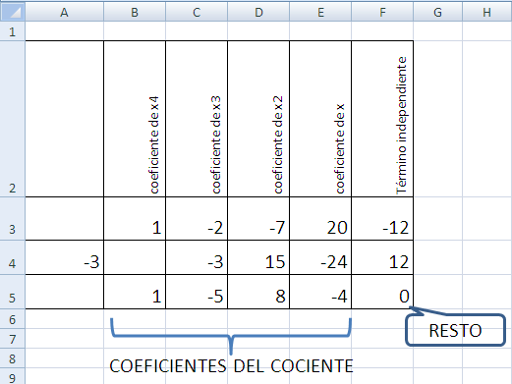
Cuyo resultado sería:
Cociente= $x^{3}-5x^{2}+8x-4$
Resto=0

